*Bước 1*: Kích trực tiếp vào ô dữ liệu ngay bên dưới tiêu đề cột ***Task Name***. *Bước 2*: Gõ *Assign launch team members* và sau đó nhấn phím **Enter**.

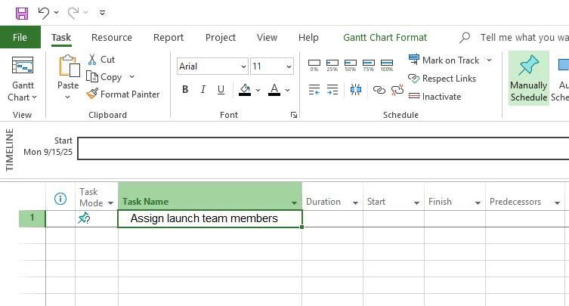

|  |
| --- |
|  |

Hãy nghĩ rằng một nhiệm vụ có chế độ tiến độ thủ công là một sự giữ chỗ lúc ban đầu mà bạn có thể tạo ra bất cứ lúc nào mà không ảnh hưởng đến phần còn lại của việc lên tiến độ. Vào lúc này bạn có thể không biết gì nhiều hơn ngoài cái tên của nhiệm vụ và điều đó không có vấn đề gì cả. Khi bạn nhận ra hoặc quyết định cần phải chi tiết hơn về nhiệm vụ, chẳng hạn như khi nào thì nó xảy ra, thì bạn có thể thêm những chi tiết đó cho kế hoạch

*Bước 3*: Nhập tên cho các nhiệm vụ sau, nhấn phím **Enter** sau mỗi lần nhập:

*Design and order marketing material*

*Distribute advance copies*

*Coordinate magazine feature articles*

*Launch public web portal for book*

Màn hình máy tính của bạn có lẽ nhìn cũng tương tự như thế này.

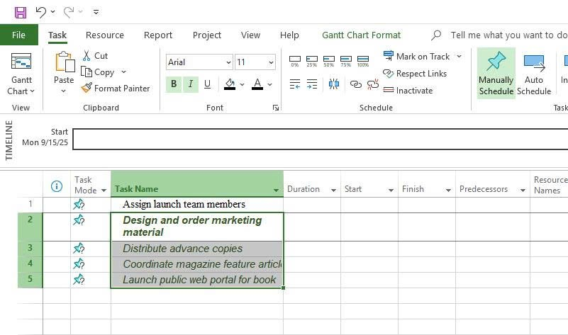

*Bước 4*: Kích vào tên của nhiệm vụ có ID là 3, *Distribute advance copies*. *Bước5*: Trên tab **Task**, trong nhóm lệnh ***Insert***, kích vào *Task *.

**Project** sẽ chèn một hàng cho một nhiệm vụ mới và thay đổi lại số ID của các nhiệm vụ tiếp theo phía dưới nó. **Project** đặt tên cho nhiệm vụ mới là *<New Task>*.

*Bước 6*: Với tên của nhiệm vụ mới *<New Task>* đang được lựa chọn, gõ *Public Launch Phase* và sau đó nhấn **Enter**.

Nhiệm vụ mới đã được thêm vào kế hoạch.

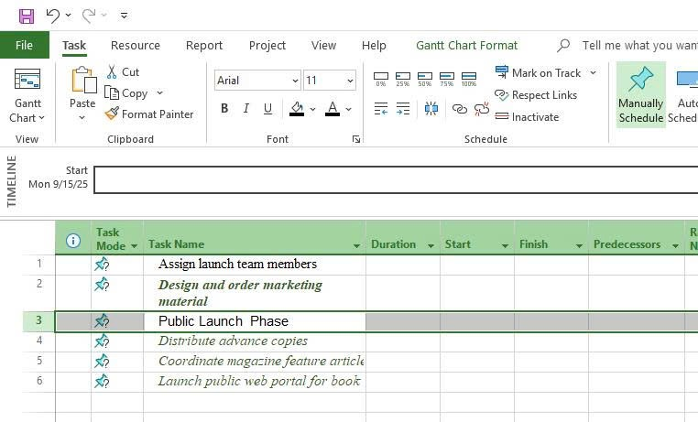

**3.2. Nhập thời hạn thực hiện nhiệm vụ**

ản cho giá trị của thời hạn thực hiện, ngày bắt đầu, ngày kết thúc của nhiệm vụ có chế độ tiến độ tự động.

**Project** sử dụng các thời lượng thời gian tiêu chuẩn tính theo giờ và phút cho thời hạn thực hiện: 1 phút bằng 60 giây và 1 giờ bằng 60 phút. Đối các thời hạn thực hiện tính theo thời lượng ngày, tuần và tháng thì bạn có thể sử dụng các mặc định của **Project** (ví dụ, mỗi tháng có 20 ngày), hoặc thiết lập các giá trị của riêng bạn. Để làm được điều này, vào tab **File**, chọn ***Options***, và trong hộp thoại *Project Options*, kích **Schedule**, như được minh họa dưới đây.

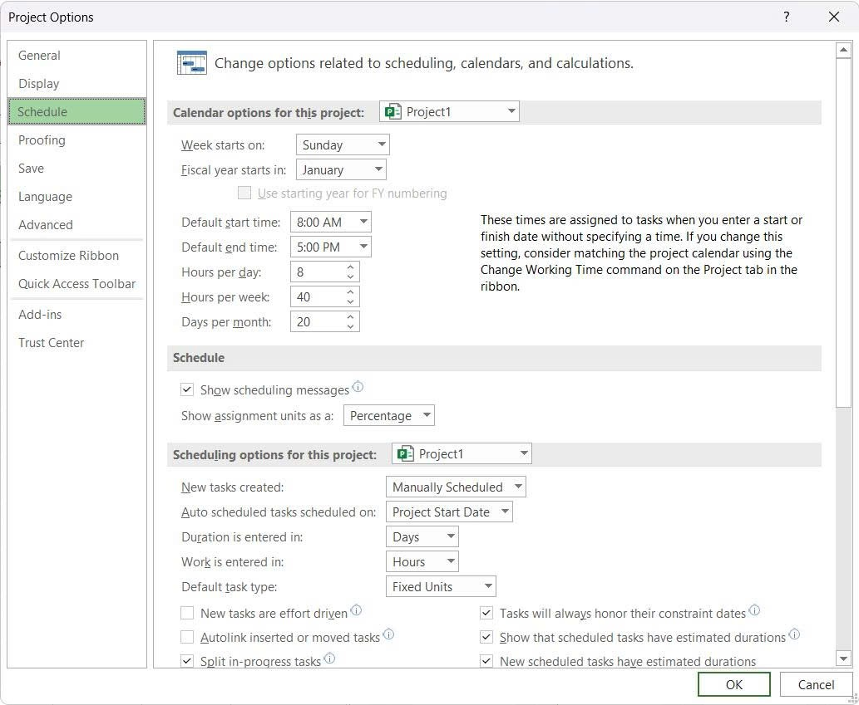

*Bước 1*: Kích vào ô dữ liệu thuộc cột có nhãn ***Duration*** tương ứng với nhiệm vụ có ID là 1, *Assign lauch team members*.

Trường dữ liệu *Duration* của nhiệm vụ có ID là 1 được chọn.

*Bước 2*: Gõ ***1d*** và sau đó nhấn phím **Enter**.

Lưu ý: Bạn cũng có thể kích vào biểu tượng mũi tên lên hoặc xuống để nhập hoặc thay đổi giá trị trong trường dữ liệu *Duration*.

Giá trị *1 day* sẽ xuất hiện trong trường dữ liệu *Duration*. **Project** vẽ một thanh bar ***Gantt*** cho nhiệm vụ này, nó bắt đầu tại ngày bắt đầu của dự án mà bạn đã thiết lập trước đó trong Chương 2, đó là ngày 5 tháng 1 năm 2015.

**Chương III 33**



**Microsoft Project 2013 by Kienking@Gmail.com**

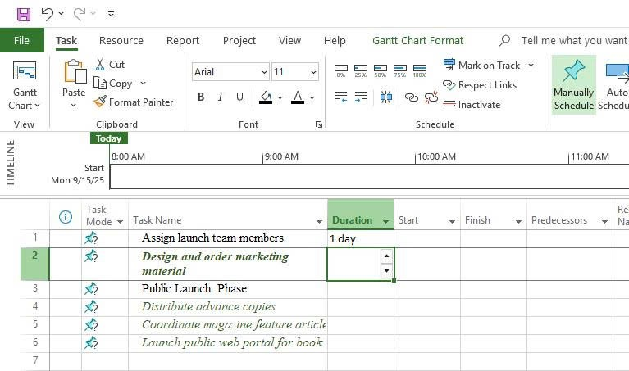

.

*Bước 3*: Nhập các thời hạn thực hiện hoặc cụm từ sau đây cho các nhiệm vụ sau đây: ***ID Task Name Duration***

2 *Design and order marketing material*

*Check with Marketing team*

3 *Public Launch Phase* Nhấn phím **Enter** để bỏ qua

nhiệm vụ này

4 *Distribute advance copies 2d*

*Bước 4*: Trong trường dữ liệu thuộc cột có nhãn ***Start*** tương ứng với nhiệm vụ có ID là 5, gõ *19/1/15* rồi sau đó nhấn phím **Tab**.

*Bước 5*: Trong trường dữ liệu thuộc cột có nhãn ***Finish*** tương ứng với nhiệm vụ có ID là 5, gõ *27/1/15* rồi sau đó nhấn phím **Enter**.

**Project** tính toán thời hạn thực hiện nhiệm vụ là sáu ngày. Lưu ý đây là sáu ngày làm việc: Từ thứ Hai đến thứ Tư, và ngày thứ Sáu của tuần đầu tiên, và sau đó là ngày thứ hai và thứ ba của tuần kế tiếp. **Project** cũng vẽ thanh bar ***Gantt*** cho nhiệm vụ, kéo dài trên các ngày làm việc này cộng với các ngày không làm việc (sự kiện tinh thần Thứ 5 ngày 22 tháng 1 mà bạn thiết lập trong chương hai cộng với ngày nghỉ cuối tuần) nằm giữa chúng, được hiển thị như sau đây.

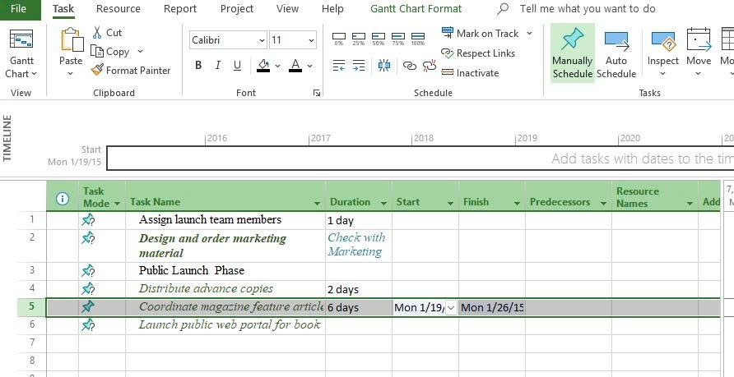

*Bước 6*: Đối với nhiệm vụ ID 6, *Launch public web portal for the book*, bạn không biết thời hạn thực hiện lẫn ngày bắt đầu hoặc ngày kết thúc, nhưng bạn vẫn có thể nắm bắt được những

gì mà bạn biết.

*Bước 7*: Trong trường dữ liệu thuộc cột có nhãn *Start* của nhiệm vụ 6, gõ *About two weeks before launch complete* và sau đó nhấn **Enter**.

**3.3. Nhập nhiệm vụ cột mốc quan trọng**

*Bước 1*: Kích vào tên của nhiệm vụ có ID là 3, *Public Launch Phase*.

*Bước 2*: Trên tab **Task**, trong nhóm lệnh ***Insert***, kích *Milestone* .

**Project** chèn một hàng cho nhiệm vụ mới và thay đổi lại số thứ tự (ID) của các nhiệm vụ tiếp theo ở phía sau nó. **Project** đặt tên cho nhiệm vụ mới là *<New Milestone>* và đưa cho nó một thời hạn thực hiện 0 ngày. Cũng như các nhiệm vụ mới khác, nhiệm vụ cột mốc này ban đầu được lên tiến độ vào ngày bắt đầu của dự án là ngày 05 tháng 1.

*Bước 3*: Với việc tên của nhiệm vụ cột mốc *<New Milestone>* đang được chọn, gõ *Planning complete!* rồi sau đó nhấn phím **Enter**.

Nhiệm vụ cột mốc này đã được thêm vào kế hoạch của bạn.

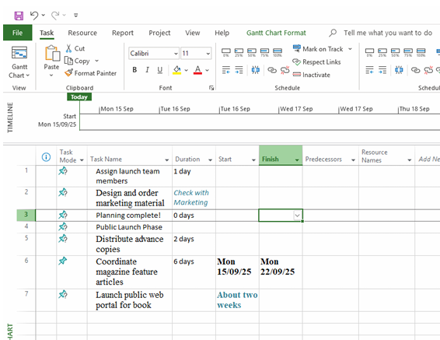

**3.4. Tạo ra các nhiệm vụ khái quát để tạo đề cương cho kế hoạch**

*Bước 1*: Chọn tên của các nhiệm vụ có ID từ 5 đến 7.

Đây là những nhiệm vụ mà bạn muốn chúng là các nhiệm vụ con của giai đoạn - *Public launch phase*.

*Bước 2*: Trên tab **Task**, trong nhóm lệnh ***Schedule***, kích *Indent Task*.

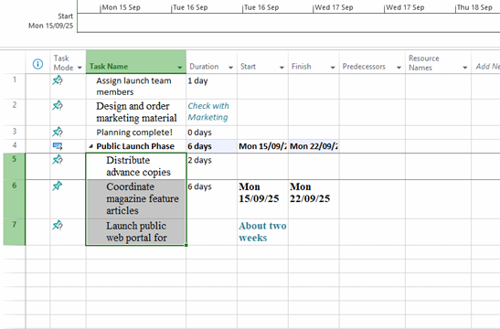

Tiếp theo bạn sẽ tạo ra một nhiệm vụ khái quát khác theo một cách thức khác. *Bước 3*: Lựa chọn tên của các nhiệm vụ có ID từ 1 tới 3.

*Bước 4*: Trên tab **Task**, trong nhóm lệnh ***Insert***, kích *Summary* .

**Project** chèn một hàng cho một nhiệm vụ mới, thụt lề các nhiệm vụ được chọn ở bước 3 và đổi lại số ID của tất cả các nhiệm vụ phía sau. **Project** sẽ đặt tên cho nhiệm vụ mới này là *<Summary New Task>*.

*Bước 5*: Với tên của nhiệm vụ *<Summary New Task>* đang được lựa chọn, gõ *Planning Phase* và nhấn **Enter**.

Bây giờ kế hoạch đã được tổ chức thành hai giai đoạn công việc.

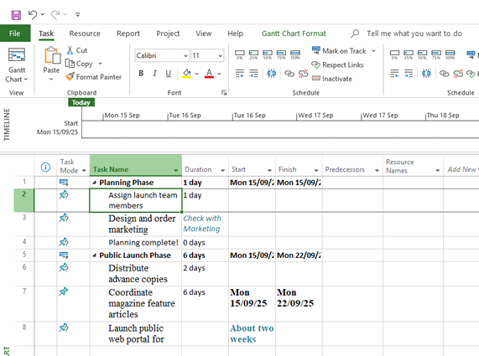

**3.5. Tạo ra các phụ thuộc về nhiệm vụ bằng các liên kết**

*Bước 1*: Chọn tên của nhiệm vụ có ID là 2 và 3.

*Bước 2*: Trên tab **Task**, trong nhóm lệnh ***Schedule***, kích *Link the Selected Tasks* .

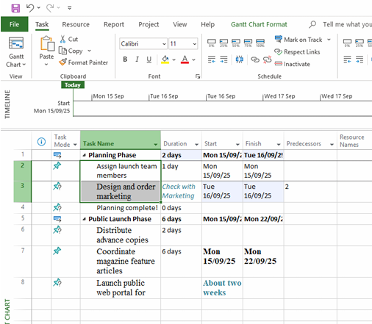

*Bước 3*: Chọn tên của nhiệm vụ 4, *Planning complete!*

*Bước 4*: Trên tab **Task**, trong nhóm lệnh ***Properties***, kích vào *Information* . Hộp thoại **Task Information** sẽ xuất hiện.

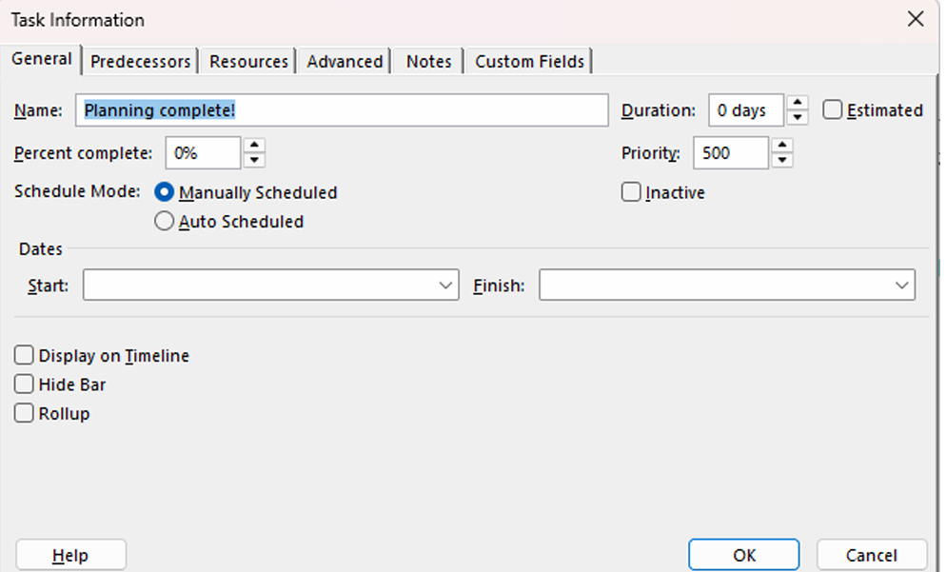

*Bước 5*: Kích vào tab ***Predecessors***.

*Bước 6*: Kích vào ô dữ liệu trống không ngay bên dưới tiêu đề cột *Task Name* và sau đó nhấp vào hình mũi tên nhỏ màu đen xuất hiện ở bên phải ô dữ liệu này.

*Bước 7*: Trong danh sách liệt kê tên các nhiệm vụ hiện ra, kích vào *Design and order marketing material*.

*Bước 8*: Nhấn nút ***OK*** để đóng hộp thoại **Task Information**.

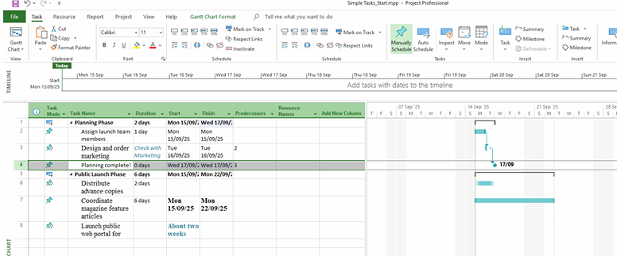

Nhiệm vụ 3 và 4 đã được liên kết bởi mối quan hệ *Finish-to-Start*.

*Bước 9*: Chọn tên của các nhiệm vụ có ID từ 6 đến 8.

*Bước 10*: Trên tab **Task**, trong nhóm lệnh ***Schedule***, kích *Link the Selected Tasks* .

Các nhiệm vụ từ 6 tới 8 được liên kết.

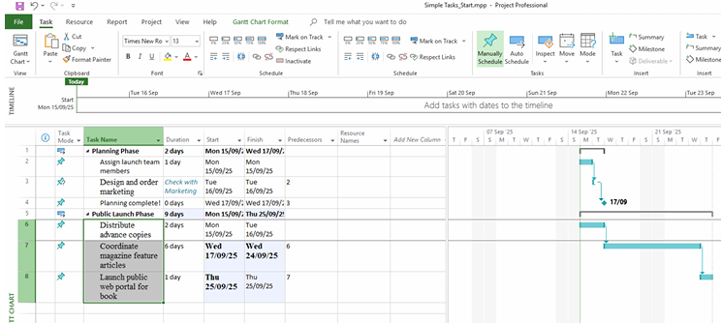

Lưu ý: Nhiệm vụ có ID từ 6 đến 8 là liền kề với nhau. Để chọn các nhiệm vụ mà chúng không nằm liền kề nhau, chọn nhiệm vụ đầu tiên rồi giữ phím **Ctrl** và sau đó chọn các nhiệm vụ khác.

Có một số cách liên kết các nhiệm vụ, và sau đây bạn sẽ sử dụng thêm một cách nữa để liên kết hai giai đoạn của kế hoạch ra mắt cuốn sách mới.

*Bước 11*: Trong phần biểu đồ của khung nhìn ***Gantt Chart***, di chuyển con trỏ chuột tới thanh bar ***Gantt*** của nhiệm vụ khái quát có ID là 1- *Planning Phase*, và sau đó kích ( có giữ phím trái chuột) và kéo xuống vị trí thanh bar ***Gantt*** của nhiệm vụ khái quát 5- *Public Launch Phase*.

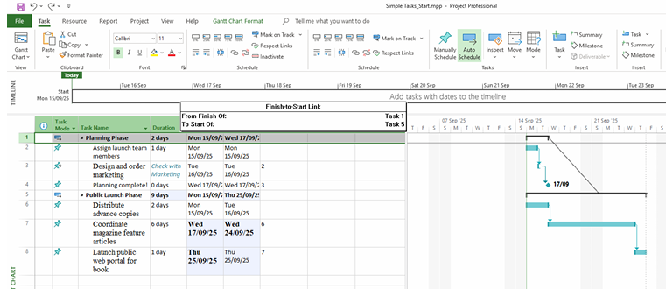

Lưu ý rằng trong quá trình bạn kéo con trỏ chuột, biểu tượng con trỏ chuột sẽ thay đổi sang biểu tượng liên kết và cửa sổ nhỏ xuất hiện (*pop -up window*) cập nhật thông tin khi bạn di chuột qua thanh các bar ***Gantt*** khác.



Khi con trỏ chuột nằm trên thanh bar ***Gantt*** của nhiệm vụ khái quát 5, nhả phím trái chuột đang giữ.

Hai nhiệm vụ khái quát 1 và 5 đã được liên kết bởi mối quan hệ kiểu *Finish-to-Start*.

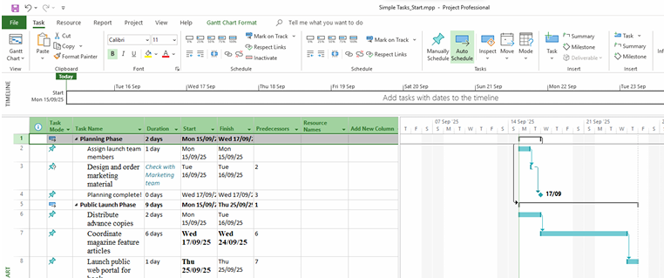

*Bước 13*: Trong trường dữ liệu *Duration* của nhiệm vụ 3, gõ ***2w*** và sau đó nhấn **Enter**.

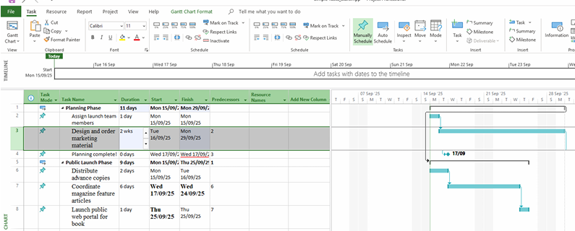

*Bước 14*: Chọn tên của nhiệm vụ 4.

*Bước 15*: Trên tab **Task**, tại nhóm lệnh ***Schedule***, kích *Respect Links* 

*.*

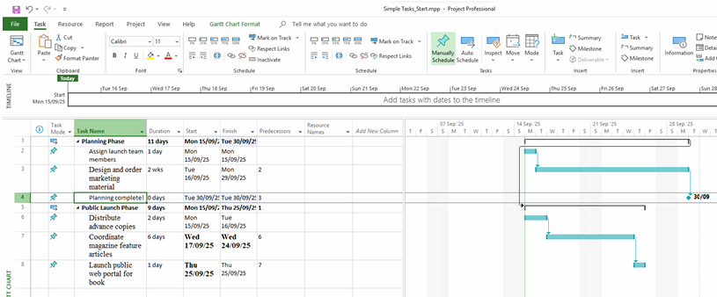

này nó vẫn đang trong chế độ tiến độ thủ công. Bạn sẽ giải quyết vấn đề này bằng cách chuyển sang chế độ tiến độ tự động ở trong phần tiếp theo.

**3.6. Chuyển chế độ tiến độ của nhiệm vụ từ thủ công sang tự động**

*Bước 1*: Chọn tên của các nhiệm vụ từ 2 tới 4.

Những nhiệm vụ này hiện đang được thiết lập ở chế độ tiến độ thủ công, được biểu thị là

biểu tượng cái đinh ghim trong cột *Task Mode*.

*Bước 2*: Trên tab **Task**, tại nhóm lệnh ***Tasks***, kích *Auto Schedule* .

**Project** sẽ chuyển các nhiệm vụ này sang chế độ tiến độ tự động.

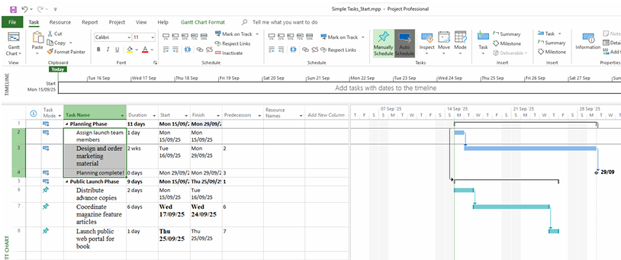

**Project** thay đổi các biểu tượng trong cột *Task Mode* từ hình cái đinh ghim sang biểu tượng

và thay đổi định dạng của các thanh bar ***Gantt*** của những nhiệm vụ này để cho biết rằng chúng

đang ở chế độ tiến độ tự động. Tiếp theo, bạn sẽ sử dụng một phương pháp khác để thay đổi chế độ tiến độ cho một nhiệm vụ .

*Bước 3*: Kích vào trường dữ liệu thuộc cột có nhãn *Task Mode* của nhiệm vụ 6 và sau đó

nhấp vào mũi tên mầu đen xuất hiện ở bên phải ô.

*Bước 4*: Trong danh sách hiện ra, kích chọn *Auto Scheduled*.

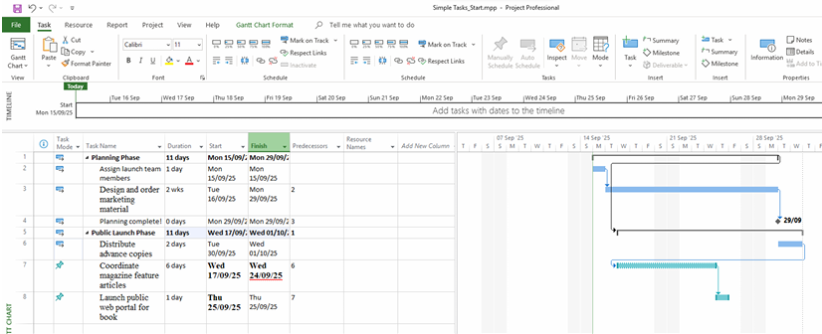

Lần này, nhiệm vụ 6 đã được lên tiến độ lại để bắt đầu muộn hơn. Tại sao điều này xảy ra? Hãy nhớ tới sự phụ thuộc giữa hai nhiệm vụ khái quát. Sự phụ thuộc này nói rằng, nhiệm vụ *Public Launch Phase* nên bắt đầu ngay khi nhiệm vụ *Planning Phase* được hoàn thành. Tuy nhiên, do nhiệm vụ 6 và các nhiệm vụ con khác của *Public Launch Phase* được thiết lập ở chế độ tiến độ thủ công nên **Project** đã không lên lại tiến độ các nhiệm vụ này để lý giải cho sự phụ thuộc đó.

Tuy nhiên, ngay sau khi bạn thiết lập nhiệm vụ 6 có chế độ tiến độ tự động, **Project** đã làm điều đó và cũng điều chỉnh ngày bắt đầu của nhiệm vụ khái quát của nó.

Các nhiệm vụ con còn lại là 7 và 8 vẫn đang ở chế độ tiến độ thủ công, vì vậy **Projsect** đã không lên lại tiến độ cho chúng. Bạn sẽ chuyển chế độ tiến độ cho các nhiệm vụ này ở bước tiếp theo.

*Bước 5*: Chọn tên của nhiệm vụ 7 và 8.

*Bước 6*: Trên tab **Task**, tại nhóm lệnh ***Tasks***, kích *Auto Schedule*.

**Project** lên lại tiến độ các nhiệm vụ còn lại. Việc này đã rút ngắn thời hạn thực hiện của nhiệm vụ *Public Launch Phase* và của toàn bộ dự án.

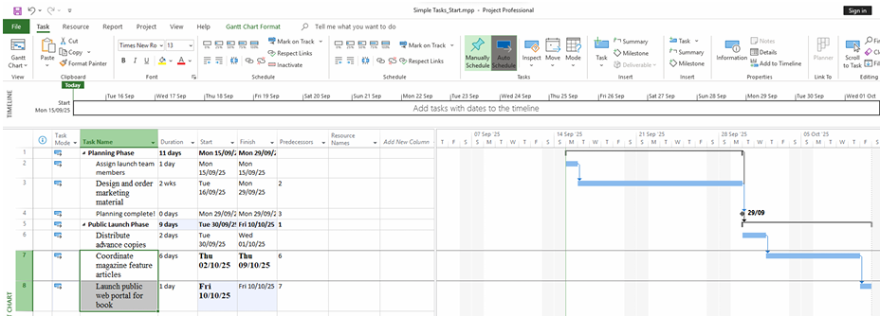

Vào lúc này, kế hoạch này đang được thiết lập để bất kỳ nhiệm vụ mới mà bạn có thể nhập có chế độ tiến độ là thủ công. Bạn có thể vẫn giữ thiết lập này như hiện tại và sau đó chuyển các nhiệm vụ cụ thể sang chế độ tiến độ tự động. Tuy nhiên, kế hoạch này đã phát triển đủ để bây giờ chuyển sang chế độ tiến độ tự động và sau đó thiết lập một số nhiệm vụ cụ thể sang chế độ tiến độ thủ công khi cần.

*Bước 7*: Trên tab **Task**, trong nhóm lệnh ***Tasks***, kích *Schedule Mode* ( kích vào biểu tượng đầu mũi tên nhỏ màu đen) và sau đó chọn *Auto Schedule*.

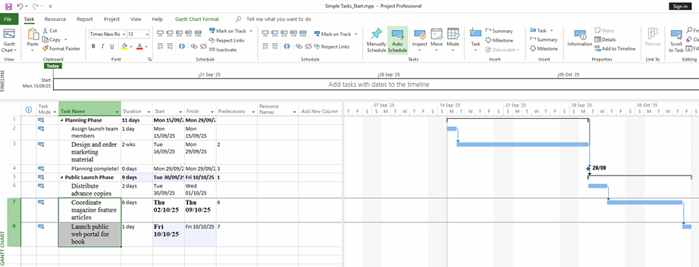

*Bước 8* :Trong trường dữ liệu thuộc cột có nhãn ***Task Name*** bên dưới nhiệm vụ có ID là 8, gõ *Launch social media programs for book* và sau đó nhấn **Enter**.

*Bước 9*: Chọn tên của nhiệm vụ có ID là 8 và 9 .

*Bước 10*: Trên tab **Task**, tại nhóm lệnh ***Schedule***, kích *Link the selected tasks***.**

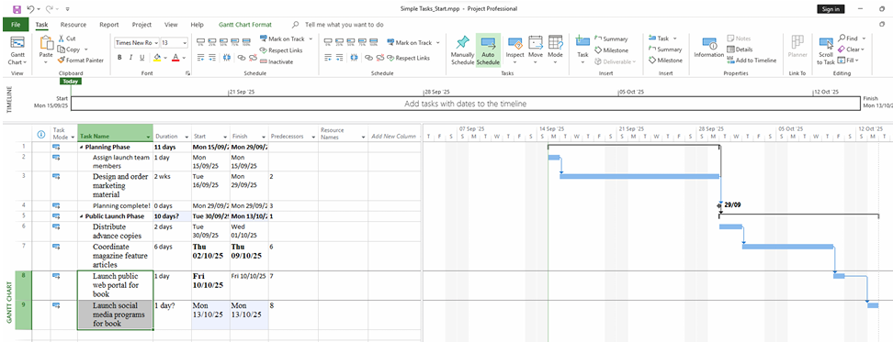

**3.7. Kiểm tra thời hạn thực hiện và ngày kết thúc của kế hoạch**

*Bước 1*: Trong khung nhìn ***Timeline*** ở phía trên khung nhìn ***Gantt Chart***, chú ý tới ngày bắt đầu và kết thúc hiện tại của kế hoạch này.

*Bước 2*: Trên tab **Project**, trong nhóm lệnh ***Properties***, kích *Project Information*. Hộp thoại ***Project Information*** sẽ xuất hiện .

*Bước 3*: Trong hộp thoại **Project Information** kích ***Stalistics…***

Hộp thoại ***Project Stalistics*** xuất hiện.

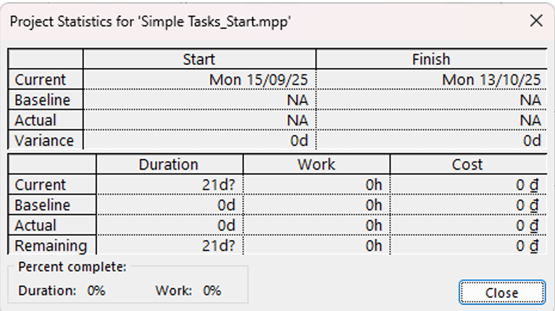

*Bước 4*: Kích ***Close*** để đóng hộp thoại **Project Stalistics**.

Tiếp theo bạn sẽ hiển thị nhiệm vụ tổng quát của dự án trong khung nhìn ***Gantt Chart***. *Bước 5*: Nhấn vào bất cứ nơi nào trong khung nhìn ***Gantt Chart***.

Do đang hướng sự tập trung trong khung nhìn ***Gantt Chart*** , nhãn ngữ cảnh phía trên tab **Format** thay đổi thành *Gantt Chart Tools*.

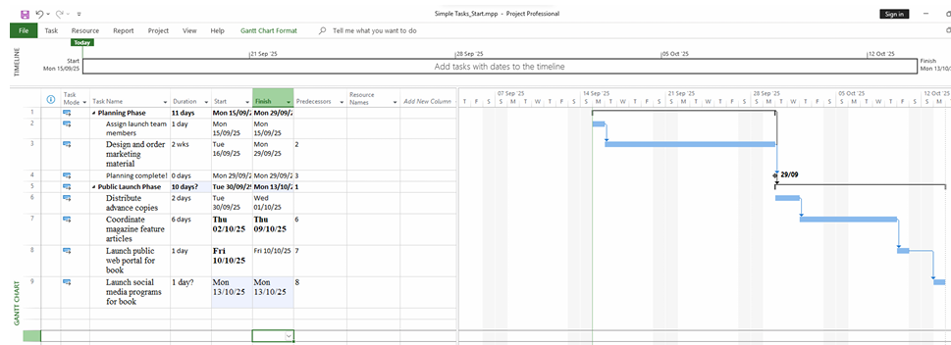

*Bước 6*: Trên tab **Format**, trong nhóm lệnh ***Show/Hide***, tích chọn vào hộp kiểm *Project Summary Task*.

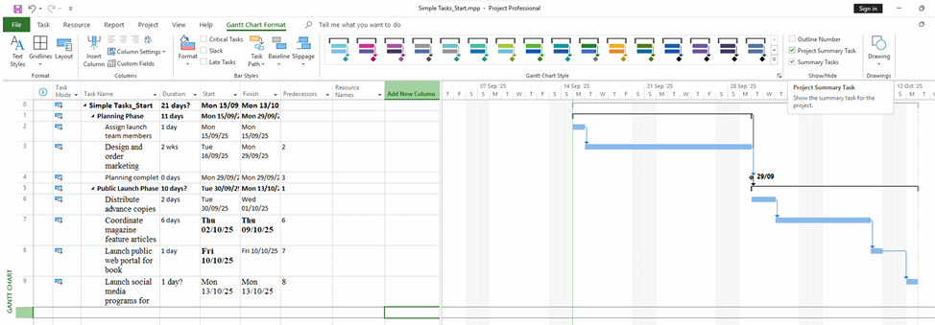

**3.8. Chú thích cho nhiệm vụ với ghi chú và siêu liên kết**

*Bước 1*: Chọn tên của nhiệm vụ 6, *Distribute advance copies*.

*Bước 2:*. Trên tab **Task**, trong nhóm lệnh ***Properties***, kích *Notes*.

*Bước 3*: Trong phần nhập dữ liệu có nhãn ***Notes***, gõ *Get recipient list from publicist*.

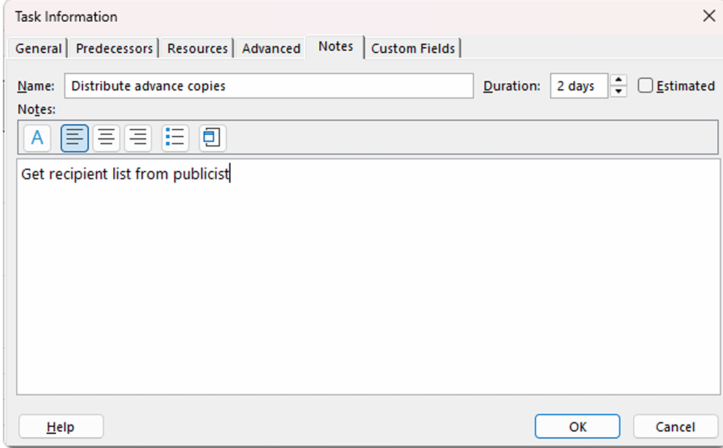

*Bước 4*: Kích **OK**.

Một biểu tượng ghi chú sẽ xuất hiện trong cột có nhãn là *Indicators* .

*Bước 5*: Di chuyển con trỏ chuột tới biểu tượng ghi chú của nhiệm vụ 6.

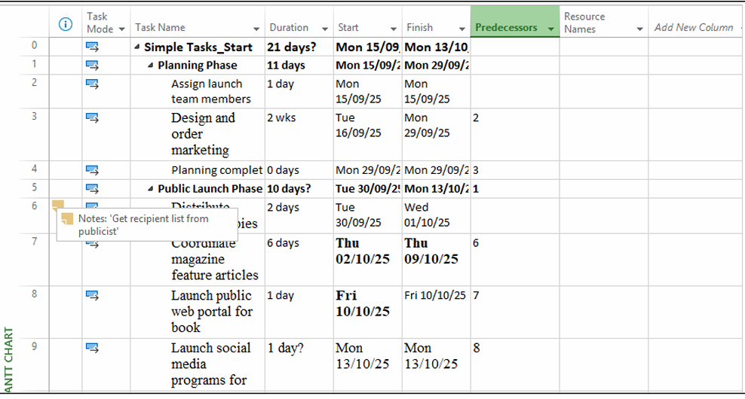

*Bước 6*: Di chuyển con trỏ chuột tới biểu tượng ghi chú của nhiệm vụ 0.

*Bước 7*: Kích chuột phải vào tên của nhiệm vụ 8, *Launch public Web portal for book*, và sau đó chọn mục ***Hyperlink*** trong *Shortcut menu* xuất hiện.

Hộp thoại **Insert Hyperlink** sẽ xuất hiện

*Bước 8*: Trong hộp nhập có nhãn ***Text to display***, gõ *Add to spring catalog here*. *Bước 9*: Trong nhập có nhãn ***Address***, gõ *http://www.lucernepublishing.com/ Bước 10*: Nhấn **OK**.

